03-10-25
RESUMEN DE LA CLASE
Cambiar el interlineado en Word
- Seleccionar el texto
  - Marcá con el mouse el párrafo o el texto al que querés cambiarle el interlineado.
  - Si lo querés aplicar a todo el documento, presioná Ctrl + E (para seleccionar todo).
- Ir a la pestaña Inicio
  - En la barra superior de Word, buscá la pestaña Inicio.
- Botón de interlineado
  - En el grupo Párrafo, hay un icono con líneas horizontales y flechas arriba y abajo (ese es el de interlineado).
- Elegir el espacio
  - Hacé clic y elegí entre 1.0 (sencillo), 1.5, 2.0 (doble) u otras opciones.
- Opciones avanzadas (si querés más control)
  - Hacé clic en Opciones de interlineado.
  - Se abre una ventana donde podés ajustar con más detalle (por ejemplo: espacio antes y después de cada párrafo)
  - 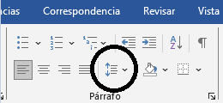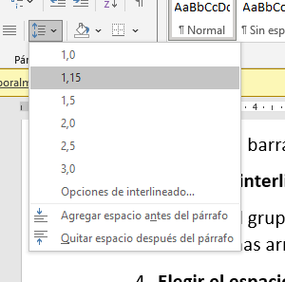
  - Allí escogemos el interlineado deseado y confirmamos con click izquierdo.
Cómo comprar en Mercado Libre (paso a paso)
- Ingresar a la página
  - Entrá a www.mercadolibre.com.uy
- Iniciá sesión con tu usuario y contraseña. Si no tenés cuenta, tenés que registrarte con un correo electrónico.
- Buscar el producto
- Escribí en la barra de búsqueda lo que querés comprar (ejemplo: “celular Samsung A32”).
- Presioná Enter o el ícono de la lupa.
- Usar los filtros (opcional)
- Podés filtrar por precio, ubicación, nuevo/usado, envío gratis, etc.
- Elegir el producto
- Hacé clic en el producto que te interesa.
- Revisá bien la descripción, las fotos, el precio y la reputación del vendedor (tiene un medidor de colores: verde = muy confiable).
- Agregar al carrito o comprar directamente
- Si solo vas a comprar ese producto, tocá “Comprar ahora”.
- Si querés varios productos, tocá “Agregar al carrito” y seguí comprando.
- Seleccionar entrega
- Podés elegir envío a domicilio o retirar en persona (depende de lo que ofrezca el vendedor).
- Ingresar dirección (si es envío)
- Escribí la dirección donde querés recibir el pedido.
- Elegir forma de pago
- Podés pagar con tarjeta de crédito/débito, con Mercado Pago, o en algunos casos en efectivo en redes de cobranza (Abitab o RedPagos).
- Confirmar la compra
- Revisá que todo esté correcto (producto, dirección, pago).
- Tocá “Confirmar compra”.
- Seguir tu pedido
- En tu cuenta, en la sección Mis compras, podés ver el estado del envío y la fecha estimada de entrega.

